# Домашняя работа

1. Создать html-страницу “Romeo and Juliet”.
   1. Создать папку. Добавить html файл. В HTML-документе создать структуру.
   2. Задать title Romeo and Juliet.
   3. Используя теги оформления текста и заголовки форматировать текст в соответствии с изображением.

**Текст к заданию:**

Romeo and Juliet

ACT 1

PROLOGUE

Two households, both alike in dignity,

In fair Verona, where we lay our scene,

From ancient grudge break to new mutiny,

Where civil blood makes civil hands unclean.

From forth the fatal loins of these two foes

A pair of star-cross'd lovers take their life;

Whose misadventured piteous overthrows

Do with their death bury their parents' strife.

The fearful passage of their death-mark'd love,

And the continuance of their parents' rage,

Which, but their children's end, nought could remove,

Is now the two hours' traffic of our stage;

The which if you with patient ears attend,

What here shall miss, our toil shall strive to mend.

SCENE I. Verona. A public place.

Enter SAMPSON and GREGORY, of the house of Capulet, armed with swords and bucklers

SAMPSON

Gregory, o' my word, we'll not carry coals.

GREGORY

No, for then we should be colliers.

**То что должно получиться в итоге в браузере:**

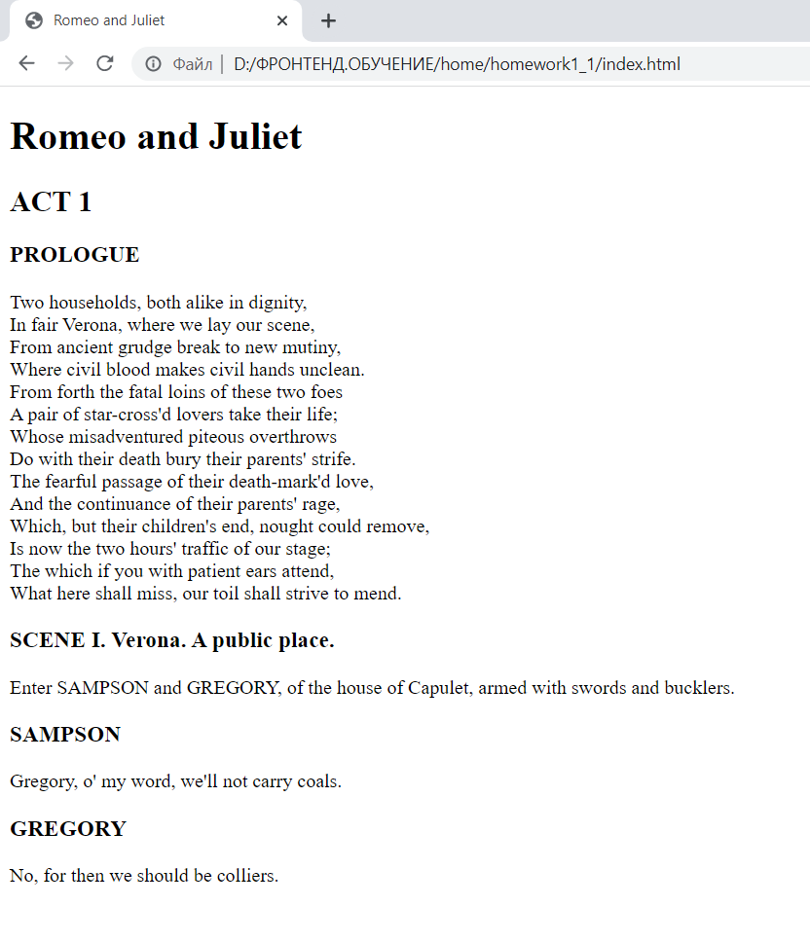

1. Используя emmit добавить 10 слов в тег <div> и 20 слов в тег <p>. Выборочно обернуть слова во вложенные теги(<i>,<b> и тд). Добавить еще один div вручную, со своим пояснением кода выше. Закомментировать данный див.